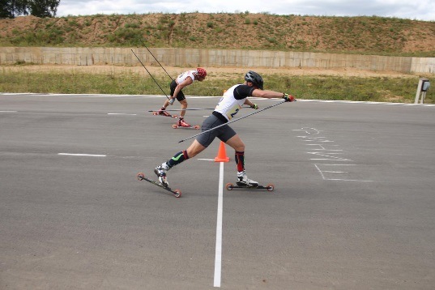 | 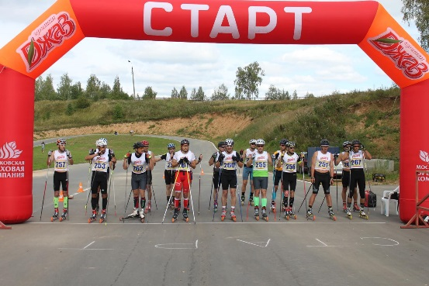 | 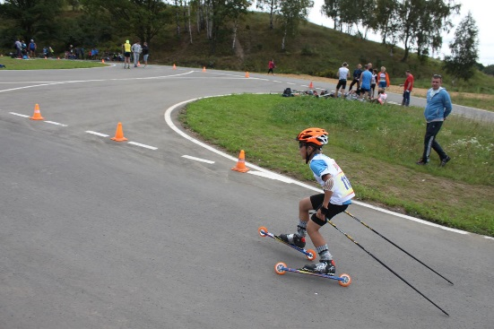
МОСКОМСПОРТ, Администрация ОУСЦ «Планерная», АНО «АРТА-СПОРТ», МОК (Московская ореховая компания)

П Р О Г Р А М М А
2-й этап Фестиваля лыжероллерных дисциплин -2017,
посвященный празднованию Дня Весны и Труда
Гонка с массовым стартом по возрастным группам
01 мая 2017 г (понедельник)
Московская область, ОУСЦ «Планерная»

Заявки принимаются до 15.00, 29.04.17
ПРЕДВАРИТЕЛЬНАЯ РЕГИСТРАЦИЯ ОБЯЗАТЕЛЬНА
Можно зарегистрироваться по ссылке:
http://artasport.ru/predstoyaschie-meropriyatiya/predstoyaschie-meropriyatiya_84.html
Или отправить заявку на электронную почту: glo-tanya@yandex.ru
Телефоны для справок:
8-916-636-37-10 Ирина, 8 -916-730-86-20 Татьяна, 8-985-905-11-04 Карина

КОЛИЧЕСТВО ЗАБЕГОВ И ОКОНЧАТЕЛЬНЫЙ РЕГЛАМНЕТ БУДЕТ ПРЕДСТАВЛЕН НА
НА САЙТАХ 29.04.17 в 19.00 (после формирования стартового протокола)
ГОНКА С МАСС-СТАРТОМ
Стиль свободный
В забеге не более 20 человек

1-й блок участников (детско-юношеский)
8.30 до 10.00 – Регистрация, выдача номеров участникам 1-го блока в зоне стартового городка
Соревновательный круг – 1 км (среднепересеченный рельеф)
Дистанция 2 км
10.30 – Старт на дистанцию 2 км (2 кр х 1 км) - ДМ1, ДД1, с № 1 по № 20
10.40 – Старт на дистанцию 2 км (2 кр х 1 км) - ДМ1, ДД1, с № 21 по № 40
10.50 – Старт на дистанцию 2 км (2 кр х 1 км) - ДМ1, ДД1, с № 41 по № 60
Дистанция 3 км
11.00 – Старт на дистанцию 3 км (3 кр х 1 км) - ДМ2, ДД2, Д мл, с № 61 по № 80
11.15 – Старт на дистанцию 3 км (3 кр х 1 км) - ДМ2, ДД2, Д мл, с № 81 по № 100
11.30 – Старт на дистанцию 3 км (3 кр х 1 км) - ДМ2, ДД2, Д мл, с № 101 по № 120
Дистанция 4 км
11.45 – Старт на дистанцию 4 км (4 кр х 1 км) - Ю мл, Д ст, Д ср с № 121 по № 140
12.00 – Старт на дистанцию 4 км (4 кр х 1 км) - Ю мл, Дст, Д ср с № 141 по № 160
Дистанция 5 км
12.15 – Старт на дистанцию 5 км (5 кр х 1 км) – Ю ст, Ю ср с № 161 по № 180
12.30 – Старт на дистанцию 5 км (5 кр х 1 км) – Ю ст, Ю ср с № 181 по № 200

Награждение призеров и победителей сразу после финиша и подведения итогов в подгруппе

2-й блок участников (основной)
8.30 до 12.30 – Регистрация, выдача номеров участникам 1-го блока в зоне стартового городка
Соревновательный круг – 1 км (среднепересеченный рельеф)
Дистанция 4 км, 6 км
13.00 – Старт на дистанцию 4 км (4 кр х 1 км) – М4, Ж2
6 км (6 кр х 1 км) – Ж0, ЖЮ, Ж1 с № 1 по № 20
Дистанция 7 км
13.20 – Старт на дистанцию 7 км (7 кр х 1 км) – М3 с № 21 по № 40

Соревновательный круг – 2 км (сильнопересеченный рельеф)
Дистанция 10 км
13.45 – Старт на дистанцию 10 км (5 кр х 2 км) – М2, МЮ с № 41 по № 60
Дистанция 12 км
14.15 – Старт на дистанцию 12 км (6 кр х 2 км) – М1 с № 61 по № 80
Дистанция 12 км
14.45 – Старт на дистанцию 12 км (6 кр х 2 км) – М0 с № 81 по № 100

Награждение призеров и победителей сразу после финиша и подведения итогов в подгруппе

- №  № п/п | Сокращенное наименование группы | Полное  наименование группы | Год рождения | Дистанция
Гонка с масс-стартом
1 | ДМ 1, ДД 1 | дети-мальчики, девочки первой группы | 2007 г.р. и мл. | 2 км
2 | ДМ 2, ДД 2 | дети-мальчики, девочки второй группы | 2005-2006 г.р. | 3 км
3 | Ю мл, Д мл | юноши, девушки младшего возраста | 2003-2004 г.р. | 4 км/3 км
4 | Ю ср, Д ср | юноши, девушки среднего возраста | 2001-2002 г.р. | 5 км/4 км
5 | Ю ст, Д ст | юноши, девушки старшего возраста | 1999-2000 г.р. | 5 км/4 км
6 | МЮ, ЖЮ | юниоры, юниорки | 1997-1998 г.р. | 10км /6 км
7 | М0, Ж0 | мужчины, женщины основного возраста | 1996-1977 г.р. | 12 км/6 км
8 | М1, Ж1 | мужчины, женщины первой возрастной гр. | 1976- 1967г.р. | 12 км/6 км
9 | М2 | мужчины второй возрастной группы | 1966-1957 г.р. | 10 км
10 | Ж2 | женщины второй возрастной группы | 1956 г.р. и ст. | 4 км
11 | М3 | мужчины третьей возрастной группы | 1956-1947 г.р. | 7 км
12 | М4 | мужчины четвертой возрастной гр. | 1946 и старше | 4 км

Стартовый взнос:
500 рублей для групп МЮ, ЖЮ, М0, Ж0, М1, Ж1, М2, М3 (взнос увеличен, в связи с увеличением затрат на аренду трассы)
- рублей для групп Ж2, М4, ЮСТ, ДСТ, ЮСР, ДСР, ЮМЛ, ДМЛ, ДМ 2, ДД 2, ДМ1, ДД 1
По Положение ФЛРД 2017, необходимо предварительно зарегистрироваться и оплатить стартовый взнос в системе электронных платежей (участник, зарегистрировавшийся в день соревнований, будет иметь невыгодную стартовую позицию и оплату взноса на 100 рублей дороже).

ПРОЕЗД:
От станции метро «Речной вокзал», далее на автобусе № 370 или маршрутном такси № 105 до ост. «Спортбаза» в дер. Филино (варианты – маршрутное такси № 154 от метро «Планерная» или № 873 от метро «Сходненская» до ост. «Спортбаза») или с Ленинградского вокзала на электричке до ост. «Планерная», далее 800 метров пешком до лыжной базы ОУСЦ «Планерная».

Для уточнения проезда – телефоны: 8-916-782-07-57 Андрей

